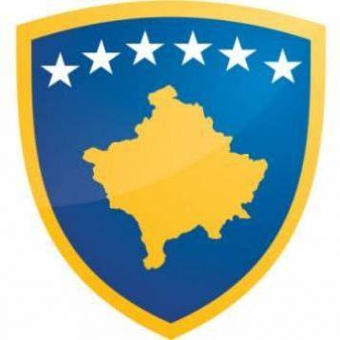 

Republika e Kosovës Komuna e Malishevës

Nr.228. 1.11.2022 Zyra për Informim kk.rks-gov.net/malisheve

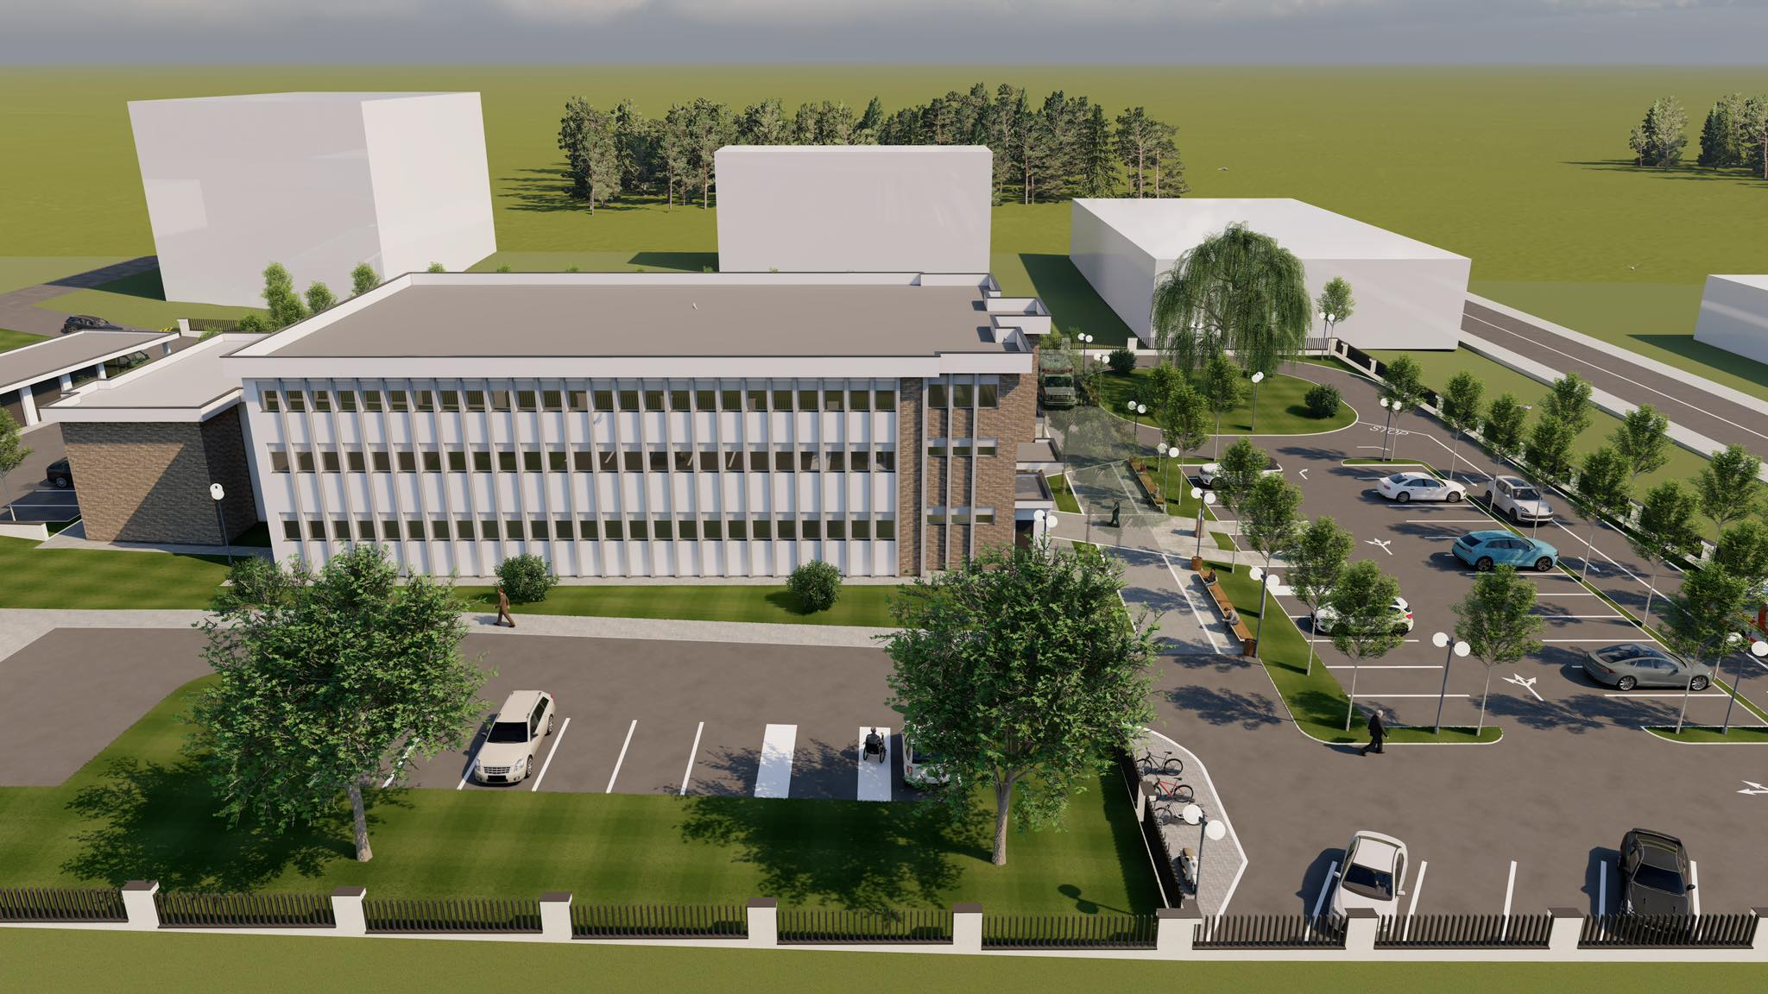

MALISHEVË,3 tetor 2022

 

Republika e Kosovës Komuna e Malishevës

Nr.227. 1.10.2022 Zyra për Informim kk.rks-gov.net/malisheve

Përmbajtja

 

Republika e Kosovës Komuna e Malishevës

Nr.227. 1.10.2022 Zyra për Informim kk.rks-gov.net/malisheve

Përmbajtja

Kryetari Kastrati dhe drejtoresha Krasniqi uruan nxënësit e Komunës së Malishevës për fillimin e vitit të ri shkollor...........................................................................................................................1

Po vazhdojnë punimet në rregullimin e hapësirës në dhe përreth QKMF-së në Malishevë............2

Kryetari Kastrati priti në takim kampionin botëror në Muay Thai, Luan Rudaj.............................3

Filloi zbatimi i programit për “kujdesin për nëna dhe fëmijë” përmes shërbimeve shëndetësore shtëpiake në Malishevë....................................................................................................................4

Komiteti për Shëndetësi miraton planin e punës për vitin 2022......................................................5

Komiteti për Komunitete mbajti mbledhjen e shtatë të rregullt......................................................6

KPF- Mbajti mbledhjen e gjashtë të rregullt....................................................................................7

Filloi puna për ndryshimin dhe plotësimin e Statutit të Komunës së Malishevës...........................8

Në Fushë Arrëz, zbulohet pllaka me emrat e 15 maturantëve të komunës së Malishevës që vdiqën tragjikisht 18 vite më parë...............................................................................................................9

Përurohet vepra '' Lëmsh i Lashtë'' autor, Halil Berisha - Plaku.................................................10

KK i Malishevës përfundoi mbledhjen e shtatë të rregullt për vitin 2022.....................................11

U mbajt takimi i dytë i komisionit për hartimin e draftit të statutit të ri të Komunës së Malishevës.....................................................................................................................................12

Fillon jetësimi i projektit të madh për Malishevën Urbane...........................................................13

Kryetari Kastrati nënshkroi kontratën për projektin më të madh zhvillimor për Malishevën Urbane............................................................................................................................................14

' Bashkë kundër kancerit të gjirit'...................................................................................................15

Në Komunën e Malishevës situata e sigurisë e qetë .....................................................................16

Lëvizja e stafit mjeksorë nga jashtë vendit vështirësi për t'u shërbyrë pacientëve...........................17

Biblioteka e qytetit në Malishevë pasurohet me 570 ekzemplarë veprash...................................18

Komisioni për fshatrat dhe vendbanimet e lagjet urbane e rekomandoi draft-rregulloren për shqyrtim në KPF................................................................................................................................................19

Festat kombëtare të Nëntorit.........................................................................................................20

Kryetari Kastrati ende në teren......................................................................................................21

 

Republika e Kosovës Komuna e Malishevës

Nr.227. 3.10.2022 Zyra për Informim kk.rks-gov.net/malisheve

Kryetari Kastrati dhe drejtoresha Krasniqi uruan nxënësit e Komunës së Malishevës për fillimin e vitit të ri shkollor

Malishevë, 3 tetor

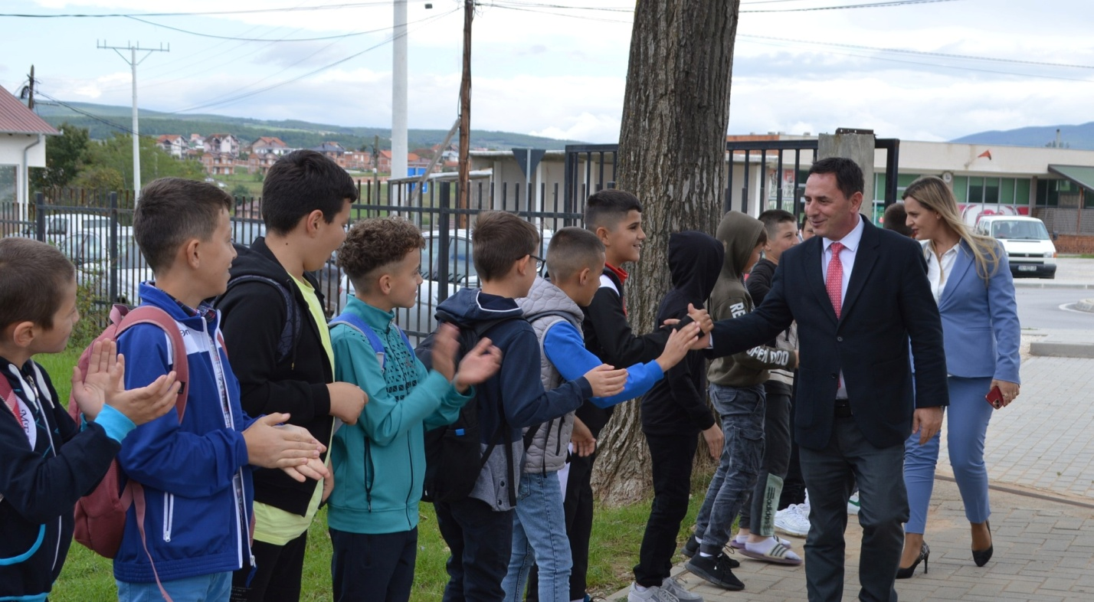

Sot, në të gjitha shkollat e Komunës së Malishevës ka filluar viti i ri shkollor. Me këtë rast, kryetari i Komunës së Malishevës, Ekrem Kastrati dhe drejtoresha e Drejtorisë për Arsim dhe Edukim, Arbëreshë Krasniqi, i kanë uruar të gjithë nxënësit dhe mësimdhënësit e Komunës së Malishevës, e në veçanti, 850 nxënësit e klasave të para të cilët për herë të parë janë në bankat shkollore.

Me rastin e fillimit të vitit të ri shkollor, kryetari Kastrati dhe drejtoresha Krasniqi, e kanë vizituar SHFMU “Bajram Curri” në Drenoc, përkatësisht klasat e para, të cilët i kanë uruar dhe ju kanë dëshiruar suksese.

“Është kënaqësi e veçantë që sot jam këtu me juve në fillimin e vitit të ri shkollor. Për të gjithë nxënësit dhe mësimdhënësit, uroj të jetë një vit i mbarë, e në veçanti për juve që sot për herë të parë jeni në bankat shkollore. Urime dhe gëzuar vitin shkollor, e shumë suksese në mësime dhe në jetë”, ka thënë kryetari Kastrati dhe i ka uruar të gjithë nxënësit dhe mësimdhënësit e Komunës së Malishevës.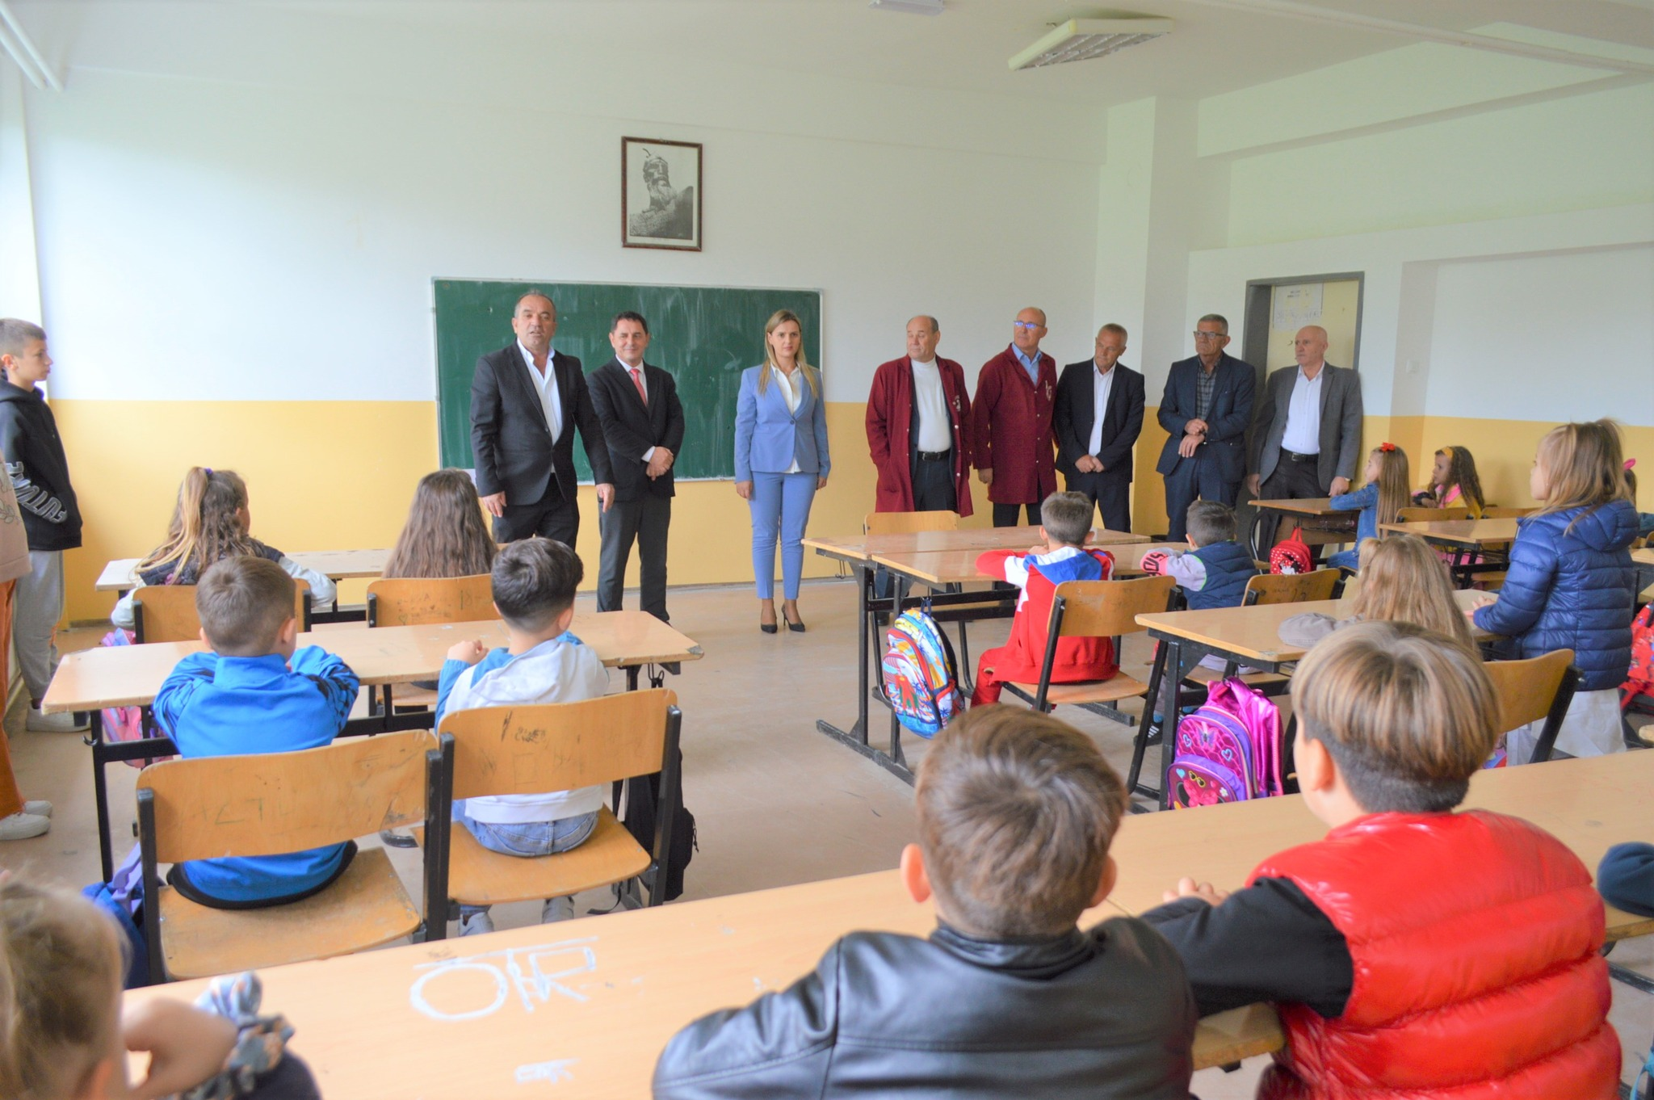

Edhe drejtoresha Krasniqi, i ka uruar të gjithë nxënësit dhe mësimdhënësit, e në veçanti nxënësit e klasave të para. “Urime të përzemërta për të gjithë ju nxënës të dashur dhe shumë suksese në këtë vit shkollor dhe gjatë tërë shkollimit tuaj”, tha Krasniqi, e cila gjithashtu i falënderoi edhe të gjithë mësimdhënësit për punën që po bëjnë në edukimin dhe arsimimin e nxënësve. “Sot jam shumë e kënaqur që sot jam këtu, në shkollën në të cilën e kam kryer shkollimin fillor dhe i falënderoj të gjithë mësimdhënësit e kësaj shkolle dhe të gjitha shkollave tjera, të cilët për breza të tërë na kanë mësuar e edukuar dhe kanë nxjerrë kuadro të shumta”, ka thënë Krasniqi.

Sipas drejtoreshës Krasniqi, mësimi ka filluar në të gjitha shkollat e Komunës së Malishevës dhe janë bërë të gjitha përgatitjet e nevojshme për fillimin e procesit mësimor, si dhe nxënësit janë pajisur me tekste mësimore. Në këtë vit shkollor, në klasën e parë janë regjistruar 850 nxënës.

 

Republika e Kosovës Komuna e Malishevës

Nr.227. 4.10.2022 Zyra për Informim kk.rks-gov.net/malisheve

Po vazhdojnë punimet në rregullimin e hapësirës në dhe përreth QKMF-së në Malishevë

Malishevë, 4 tetor

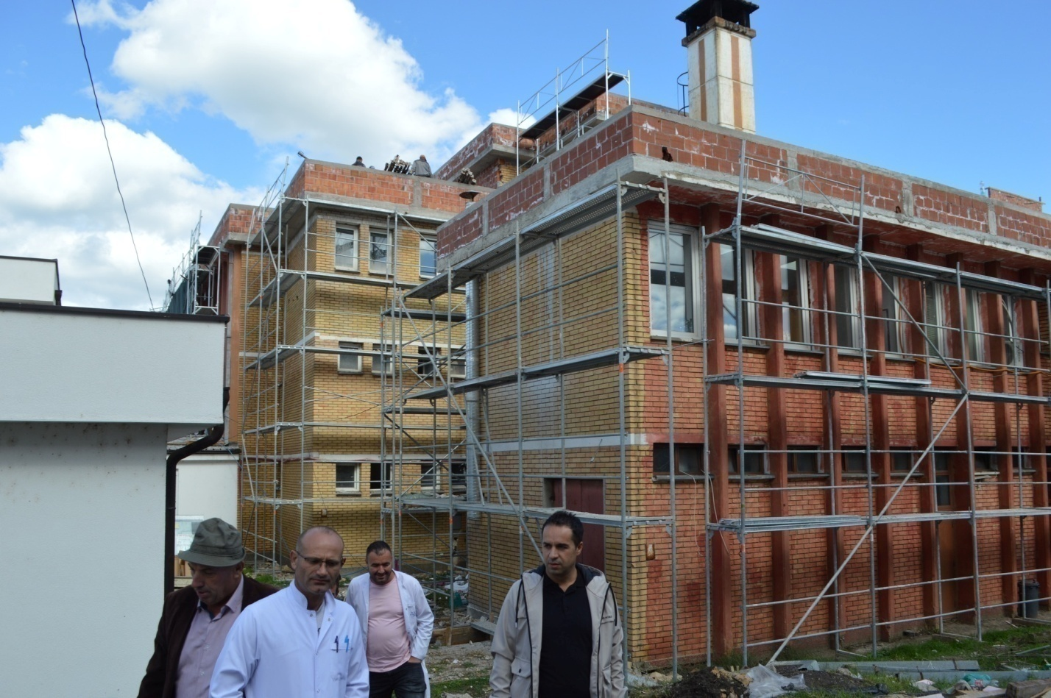

Punimet në rregullimin e oborrit, garazheve dhe meremetimit, përkatësisht izolimit të objektit të Qendrës Kryesore të Mjekësisë Familjare në Malishevë, janë duke vazhduar sipas dinamikës së paraparë. Për këtë qëllim, sot, drejtori i Drejtorisë së Urbanizmit, Avdi Morina, e ka vizituar QKMF-ën, përkatësisht i ka parë nga afër punimet që janë duke u realizuar.

Drejtori Morina, është pritur nga drejtori i QKMF-së në Malishevë “Dr.Shpëtim Robaj”, Afrim Krasniqi, si dhe është njoftuar nga punëkryesi me ecurinë e zbatimit të planit dinamik dhe të projektit në tërësi.

Drejtori Morina, ka thënë “se punimet janë duke u zhvilluar sipas planifikimit të paraparë dhe shumë shpejt do të kemi një objekt të izoluar mirë, me një hapësirë më të përshtatshme, me garazhe për vetura, oborr me parking të mjaftueshëm dhe të rregulluar për qarkullim pa pengesa dhe që lehtëson edhe ofrimin e shërbimeve më të shpejta”.

Ai gjithashtu ka bërë të ditur se ky projekt është edhe një prej projekteve të shumta që janë duke u realizuar dhe financohet nga buxheti i Komunës së Malishevës.



 

Republika e Kosovës Komuna e Malishevës

Nr.227. 5.10.2022 Zyra për Informim kk.rks-gov.net/malisheve

Kryetari Kastrati priti në takim kampionin botëror në Muay Thai, Luan Rudaj

**Malishevë, 5 tetor**

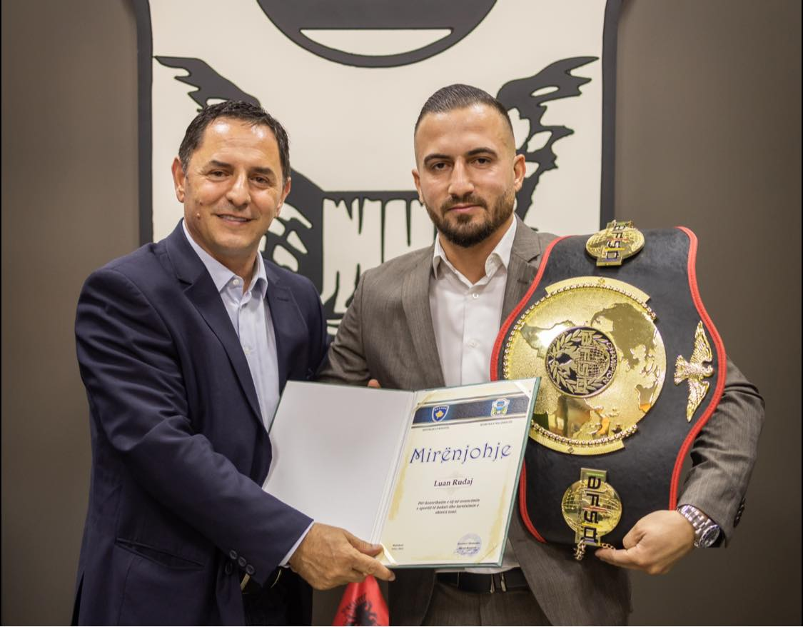

Kryetari i Komunës së Malishevës, Ekrem Kastrati dhe drejtori i Drejtorisë për Kulturë, Rini dhe Sport, Fitim Shala, kanë pritur sot kampionin botëror në “Muay Thai”, Luan Rudaj, nga fshati Rud i Komunës së Malishevës. Me këtë rast kryetari Kastrati, ka ndarë mirënjohje për kampion Rudaj, për suksesin e treguar në këtë sport.

“Me shumë kënaqësi prita sot në takim bashkëvendësin tonë Luan Rudaj, sportistin e përmasave ndërkombëtare, kampionin e botës në sportin e Muay Thai (i njohur edhe si Thai Boxing). Luanit tonë nga fshati Rud, i lindur në Zvicër, pata kënaqësinë t’i ndaj një mirënjohje për suksesin e jashtëzakonshëm që ka arritur deri më tani, si dhe i shpreha dëshirën e madhe që ai sa më parë të përfaqësoj shtetin tonë në këtë sport”, ka thënë Kastrati.

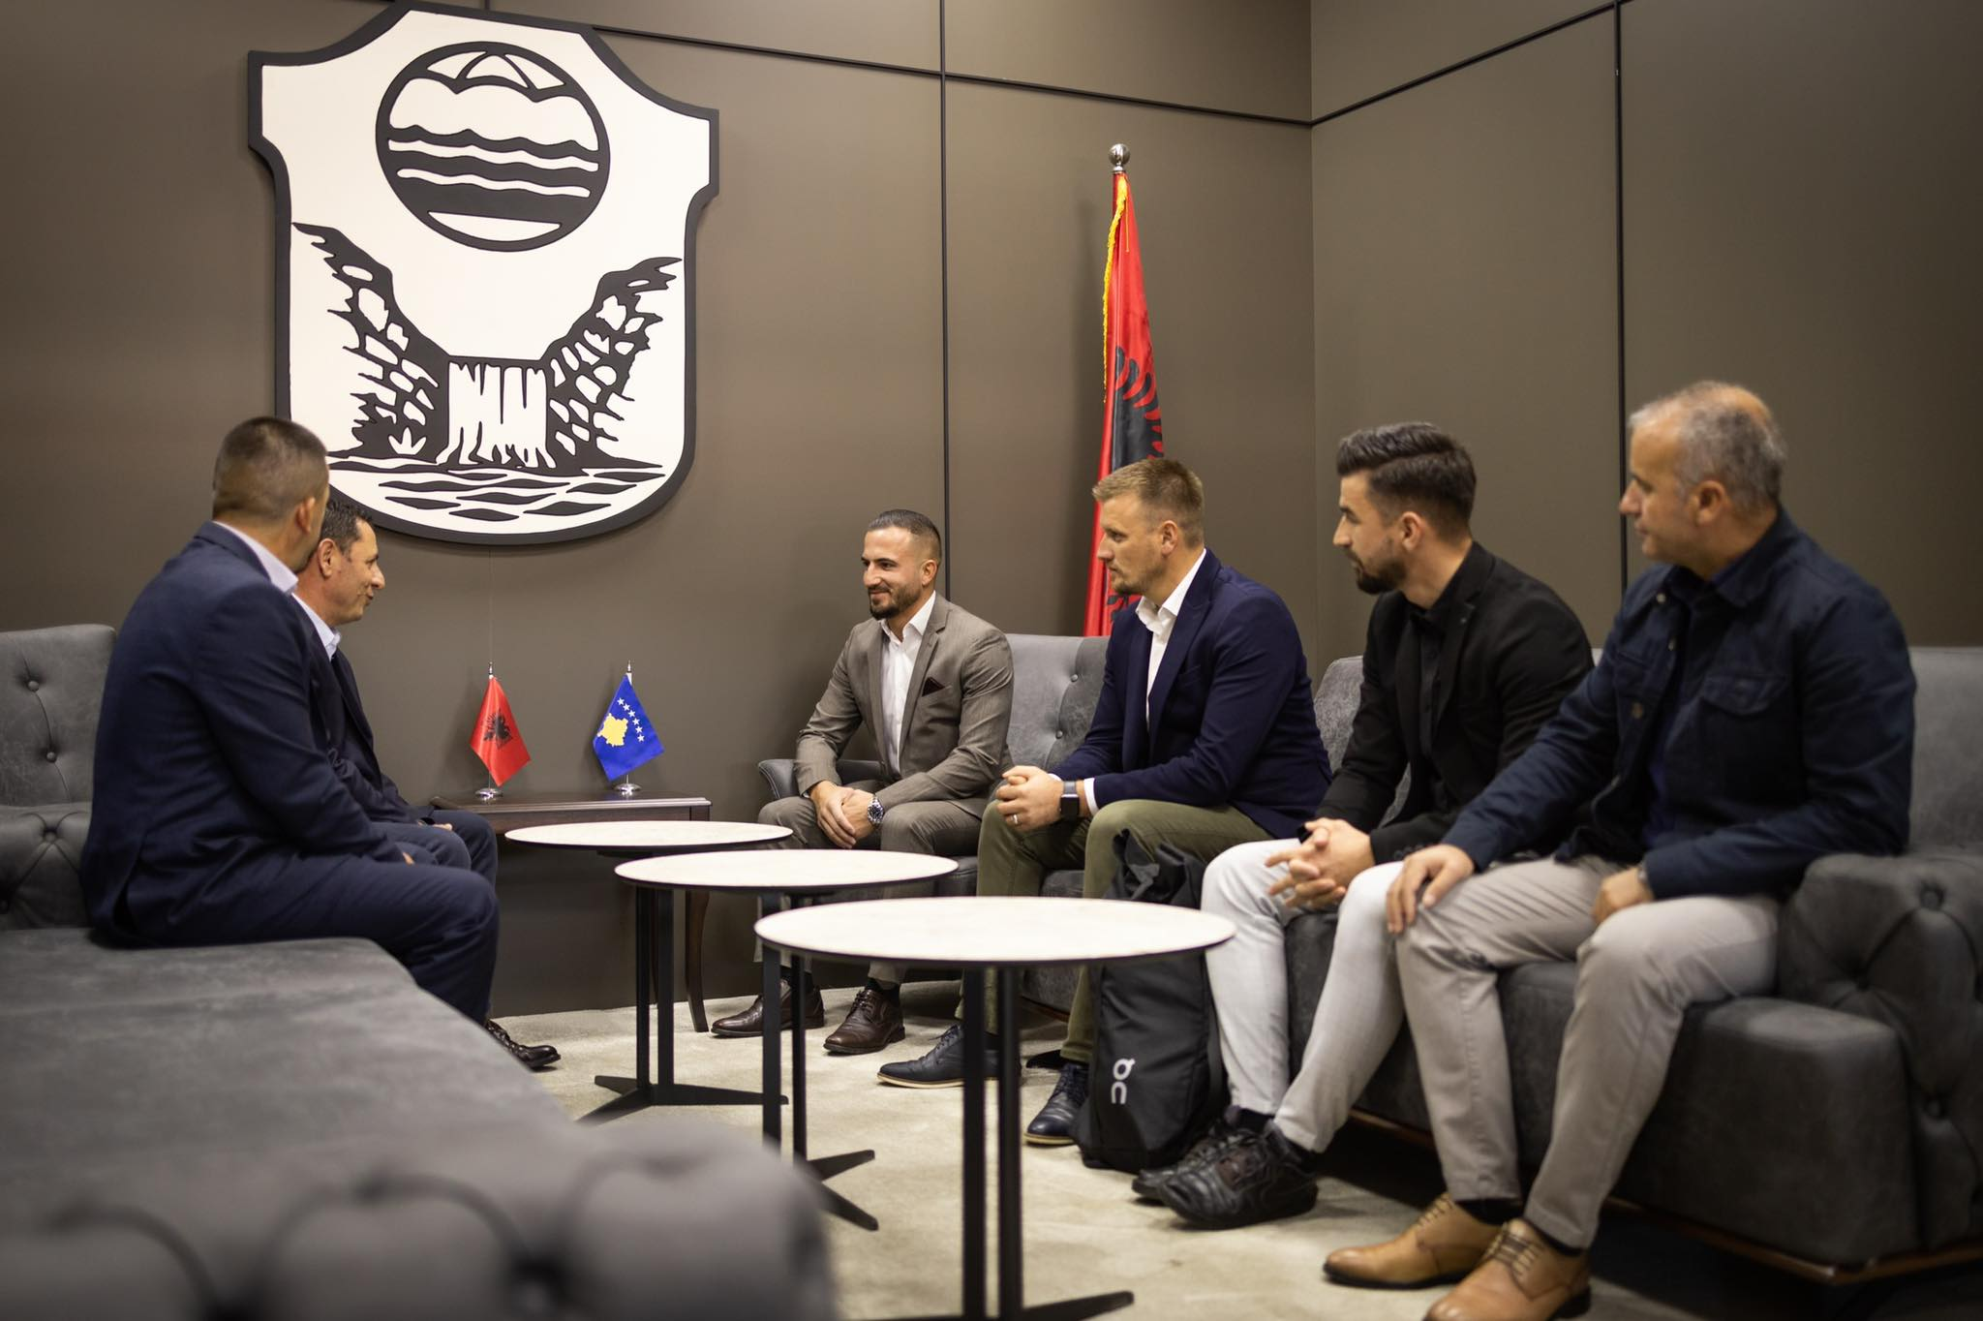

Ndërsa kampioni botës në Muay Thai, Luan Rudaj, pasi e ka falënderuar kryetarin Kastrati, për pritjen dhe mirënjohjen, ka shprehur dëshirën e tij, që një nga meçet ta zhvilloj në palestrën e sportit “Habib Zogaj” në Malishevë.

 

Republika e Kosovës Komuna e Malishevës

Nr.227. 7.10.2022 Zyra për Informim kk.rks-gov.net/malisheve

Filloi zbatimi i programit për “kujdesin për nëna dhe fëmijë” përmes shërbimeve shëndetësore shtëpiake në Malishevë

Malishevë, 7 tetor

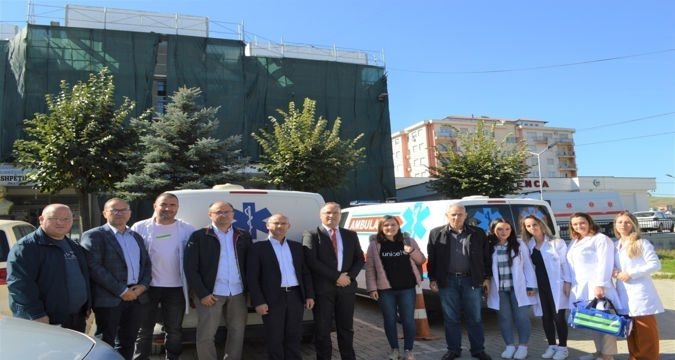

Sot në Komunën e Malishevës, ka filluar realizimi i programit për vizita shëndetësore shtëpiake për kujdesin për nëna dhe fëmijë. Ky program zbatohet nga Komuna e Malishevës, përkatësisht Drejtoria për Shëndetësi dhe Mirëqenie Sociale, Qendra e Kryesore e Mjekësisë Familjare, në bashkëpunim me Ministrinë e Shëndetësisë dhe zyrën e UNICEF-it në Kosovë.

Në fillimin e zbatimit të këtij programi, ishin të pranishëm edhe nënkryetari i Komunës së Malishevës, Vesel Krasniqi, drejtori i Drejtorisë për Shëndetësi dhe Mirëqenie Sociale, Hajdin Berisha, drejtori i QKMF-së në Malishevë, Afrim Krasniqi dhe stafi përcjellës për zbatimin e këtij programi, përfshi edhe zyrtarët përgjegjës të UNICEF-it.

“Ju falënderoj të gjithëve që jeni angazhuar në realizmin e këtij programi, sepse për ne si komunë ka rëndësi të madhe, që qytetarit ti ofrohet ky shërbim në shtëpi. Këto shërbime e kanë mbështetjen e plotë të komunës, pasi është edhe një prej prioriteteve tona, që çdo shërbim të jetë sa më afër qytetarit”, ka thënë nënkryetari Krasniqi, në fillim zyrtar të realizimit të vizitave shëndetësore për kujdesin për nëna dhe fëmijë.

Ndërsa drejtori i Drejtorisë për Shëndetësi dhe Mirëqenie Sociale, Hajdin Berisha, tha se “ky është një projekt i rëndësishëm për këtë lloj të shërbimit shëndetësor”. “Shëndeti dhe shëndetësia në tërësi, është prioritet dhe ne jemi të përkushtuar që të mbështesim këto shërbime, si për nëna e fëmijë, ashtu edhe për shërbimet tjera, e të cilat jemi duke i realizuar”, ka thënë drejtori Berisha.

Drejtori i QKMF-së në Malishevë, Afrim Krasniqi, në hapjen zyrtare të fillimit të realizimit të këtij projekti, tha se “ky projekt realizohet në bashkëpunim me Ministrinë e Shëndetësisë dhe mbështetet nga UNICEF, dhe krahas shërbimeve tjera shtëpiake, edhe vizitat e kujdesit shëndetësor për nëna dhe fëmijë (0 deri në 3 vjeç), prej do të realizohen edhe në Komunën e Malishevës”.

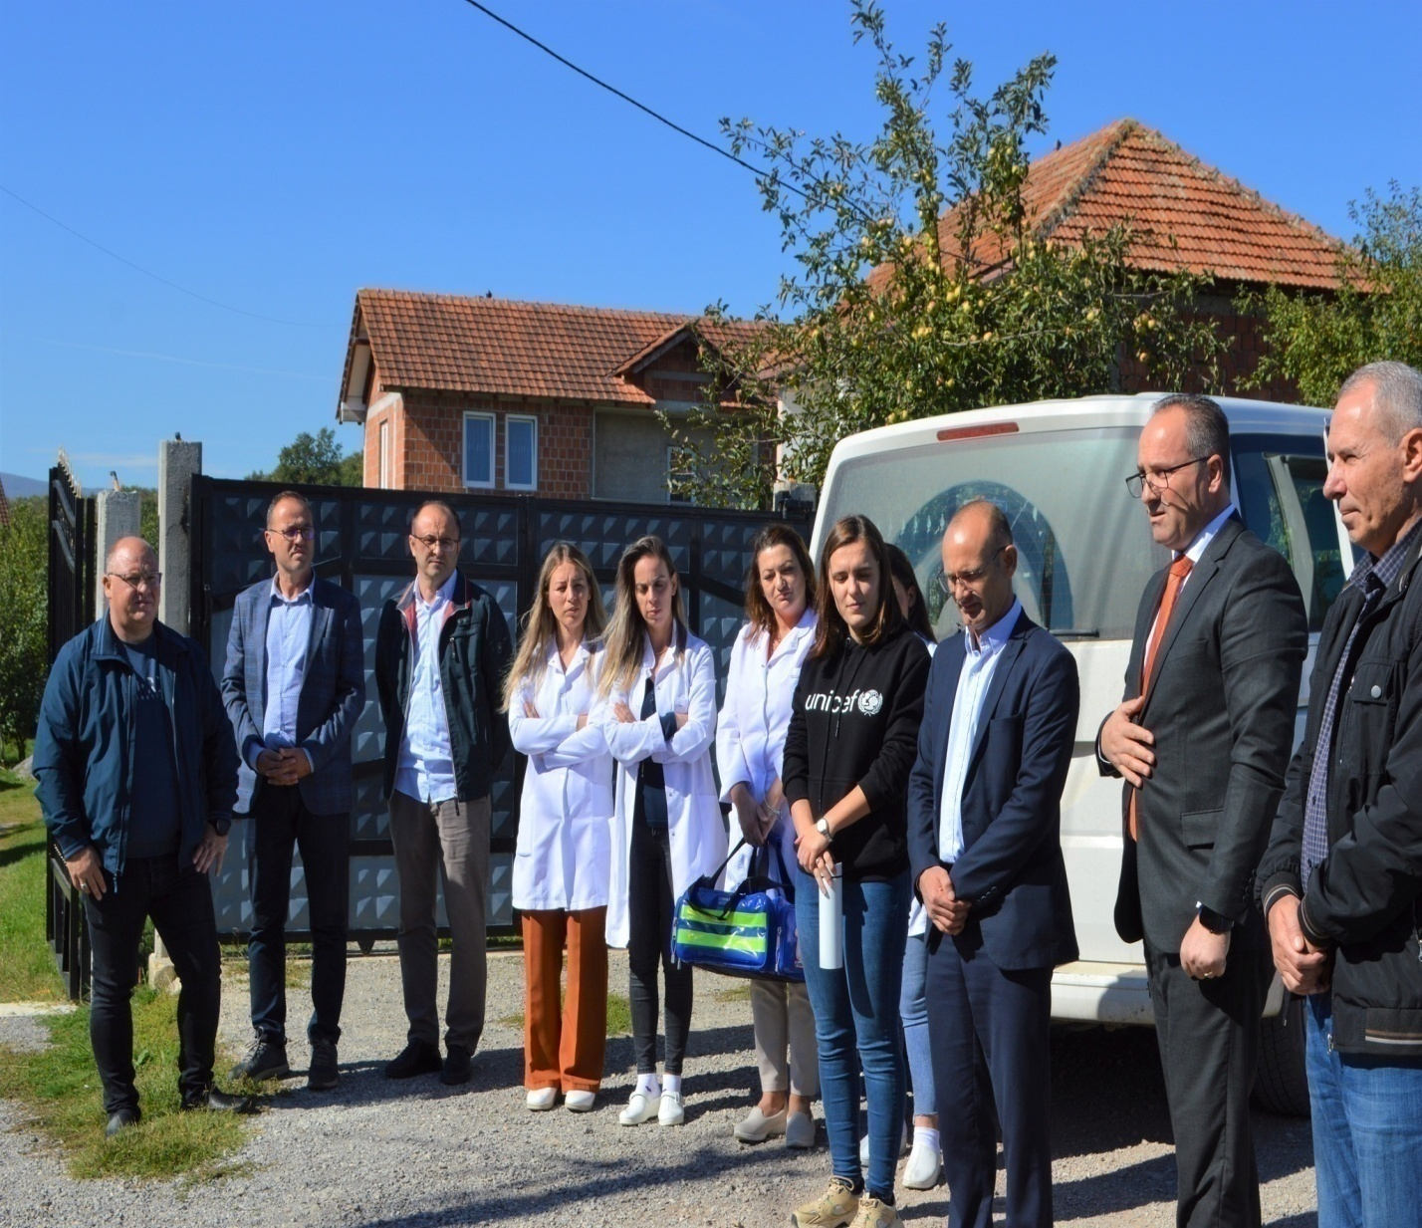

 

Republika e Kosovës Komuna e Malishevës

Nr.227. 10.10.2022 Zyra për Informim kk.rks-gov.net/malisheve

Komiteti për Shëndetësi miraton planin e punës për vitin 2022

Malishevë, 10 tetor

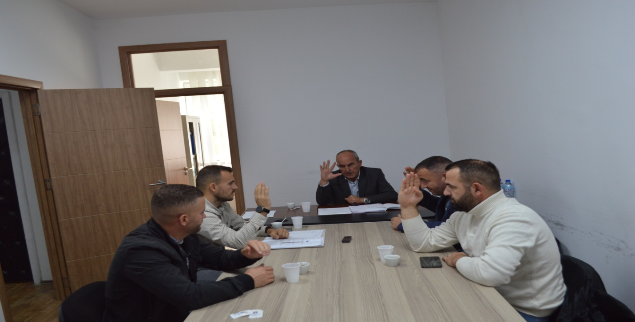

Mbledhjën e tretë të rregullt të Komitetit për Shëndetësi Mirëqenie Sociale dhe Persona me Nevoja të Veçanta e drejtoi, kryesuesi, Aziz Thaçi.

Në këtë mbledhje nga anëtarët e komitetit u diskutua, miratimi i planit të punës për vitin 2022, me theks të veçantë, përcjellja dhe realizimi i projekteve për këtë vit kalendarik në sektorin e shëndetësisë, si dhe gatishmëria e anëtarëve të komitetit për shëndetësi, të marrin pjesë aktive në planifikim dhe rekomandim, kur do të dalë në dëgjim publik Korniza Afatmesme Buxhetore dhe buxheti për vitin, 2023/2026, përkatësisht për vitin 2024.

Në fund anëtarët e komitetit vendosën që nga fundi i kësaj jave, të realizojnë vizitë në institucionin shëndetësorë QKMF '' Dr. Shpëtim Robaj'', në Malishevë.

 

Republika e Kosovës Komuna e Malishevës

Nr.227. 11.10.2022 Zyra për Informim kk.rks-gov.net/malisheve

Komiteti për Komunitete mbajti mbledhjen e shtatë të rregullt

Malishevë, 11 tetor

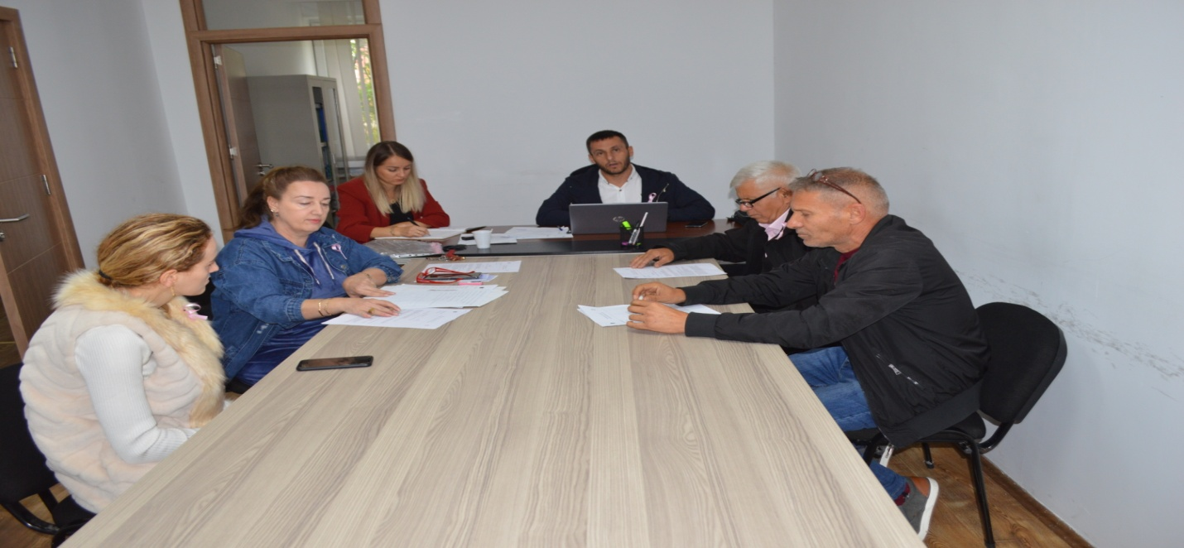

Mbledhjen e Komitetit për Komunitete e udhëhoqi, kryesuesi Amrush Helshani, ku prezente ishte, zyrtarja për Barazi Gjinore, Vera Bytyçi e cila raportoi para anëtarëve për aktivitetet të cilat janë zhvilluar deri në këtë periudhë, me theks të veçanta, për muajin tetor si muaji ndërgjegjësimit për kancerin e gjirit, ku do të mbahen disa takime si: Takimi i psikologut me fëmijët dhe prindër, takimi i mjekut dhe ligjerata për vetëdijisimin rreth kancerit të gjirit.

Gjatë tërë muajit tetor do të mbahet, fjongu që simbolizon, solidarizimin me të prekurat me kancer të gjirit, njëherit të gjitha shërbimet janë falas brenda tetorit për identifikimin e kësaj sëmundje.

 

Republika e Kosovës Komuna e Malishevës

Nr.227. 11.10.2022 Zyra për Informim kk.rks-gov.net/malisheve

KPF- Mbajti mbledhjen e gjashtë të rregullt

Malishevë, 11 tetor

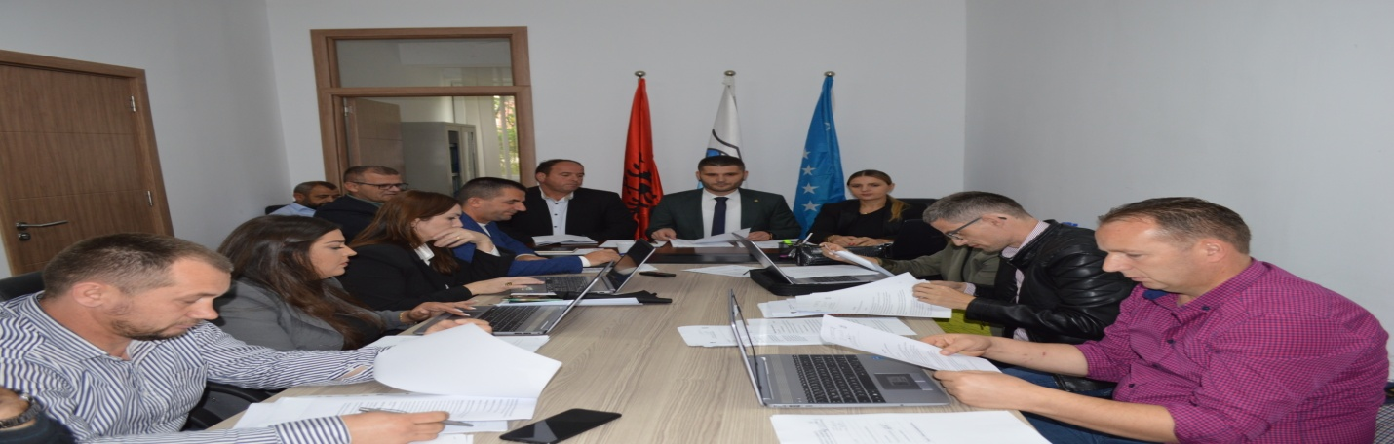

Mbedhjen e gjashtë të rregullt të Komitetit për Politikë dhe Financa e drejtoi, kryesuesi, Argjend Thaçi, për të gjitha pikat që u miratuan dhe u diskutuan raportuan, drejtorët e drejtorive, Sylë Dukolli, nga Drejtoria për Bujqësi, Pylltari dhe Zhvillim Rural, Blerim Thaçi, Drejtoria për Ekonomi, Buxhte dhe Financë. Drejtoria për Arsim dhe Edukim, Arbëreshë Krasniqi dhe nga Drejtoria për Inspektorat, Hafir Rexha.

Shqyrtimr i kerkeses se Kryetarit per ndryshimin dhe plotesimin e vendimit te Kuvendit nr.02l2l1 date:05.05.2022 për themelimin e vend gjuetisë në Komunen e Malisheves.Shqyrtimi dhe miratimi i kerkeses së Drejtorisë për Ekonomi Buxhet dhe Financë nr.041724 date: 01 .08.2022.Shqyrtimi i Raportit te DKA-së, për pergatitjet dimërore nëpër shkolla.

.Shqyrtimi dhe miratimi i kerkesës nr.)l1258 datë:23.02.2022.

Shqyrtimi dhe miratimi i propozim vendimit të Kryetarit për ndalimin e shërbimit

me shishe (SHISHE-Llula, Nagril e të ngjajshme në largësi 500m nga objektet shkollore dhe nga 400m nga Stacioni i Autobusëve.

si dhe Shqyrtimi i kërkesave të qytetarëve.

Këto pika u rekomanduan për mbledhjen e ardhshme të Kuvendit.

 

Republika e Kosovës Komuna e Malishevës

Nr.227. 12.10.2022 Zyra për Informim kk.rks-gov.net/malisheve

Filloi puna për ndryshimin dhe plotësimin e Statutit të Komunës së Malishevës

**Malishevë, 12 tetor**

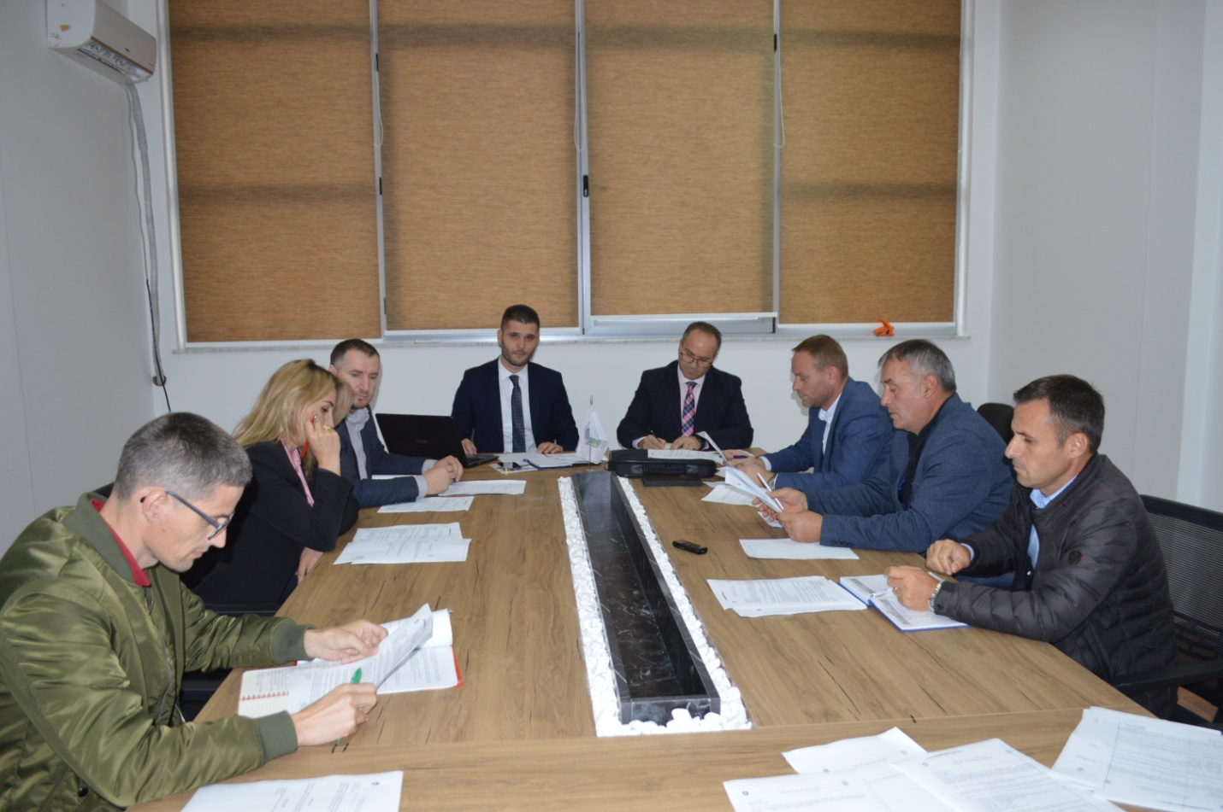

Pas vendimit të Kuvendit të Komunës për ndryshimin dhe plotësimin e statutit të Komunës së Malishevës, sot është mbajtur mbledhja e parë e komisionit të formuar për hartimin e draftit të statutit të ri. Mbledhja është drejtuar nga kryesuesi i KK të Malishevës, z.Argjend Thaçi.

Në këtë mbledhje, nënkryetari i Komunës së Malishevës, Vesel Krasniqi, anëtar i komisionit, në fjalën e tij, ndër të tjera  tha se “Komuna e Malishevës, punon ende me Statutin e vitit 2008, prandaj zhvillimet si në ligje dhe në akte normative tjera kanë ndryshuar, ashtu edhe zbatimi ende i këtij Statuti, po  na paraqet vështirësi në nxjerrjen e shumë vendime dhe kryerjen e punëve, kështu që nisma për ndryshimin dhe plotësimin e aktit më të lartë të Komunës së Malishevës, do të ndihmonte shumë, jo vetëm ekzekutivin, kuvendin por edhe drejtoritë e sektorët tjerë si dhe vet qytetarët e grupet e interesit në Komunën e Malishevës'',  i cili po ashtu kërkoi bashkërendim të  punëve në vazhdim mes anëtarëve të komisionit.

Në këtë Komision janë të përfshirë të gjitha subjektet politike që janë pjesë e Kuvendit të Komunës së Malishevës, ekzekutivi dhe shoqëria civile. Ky komision do të vazhdoj punën e tij, deri në hartimin e draftit të statutit dhe më të vazhdohet me konsultime-debate publike, deri në finalizim.

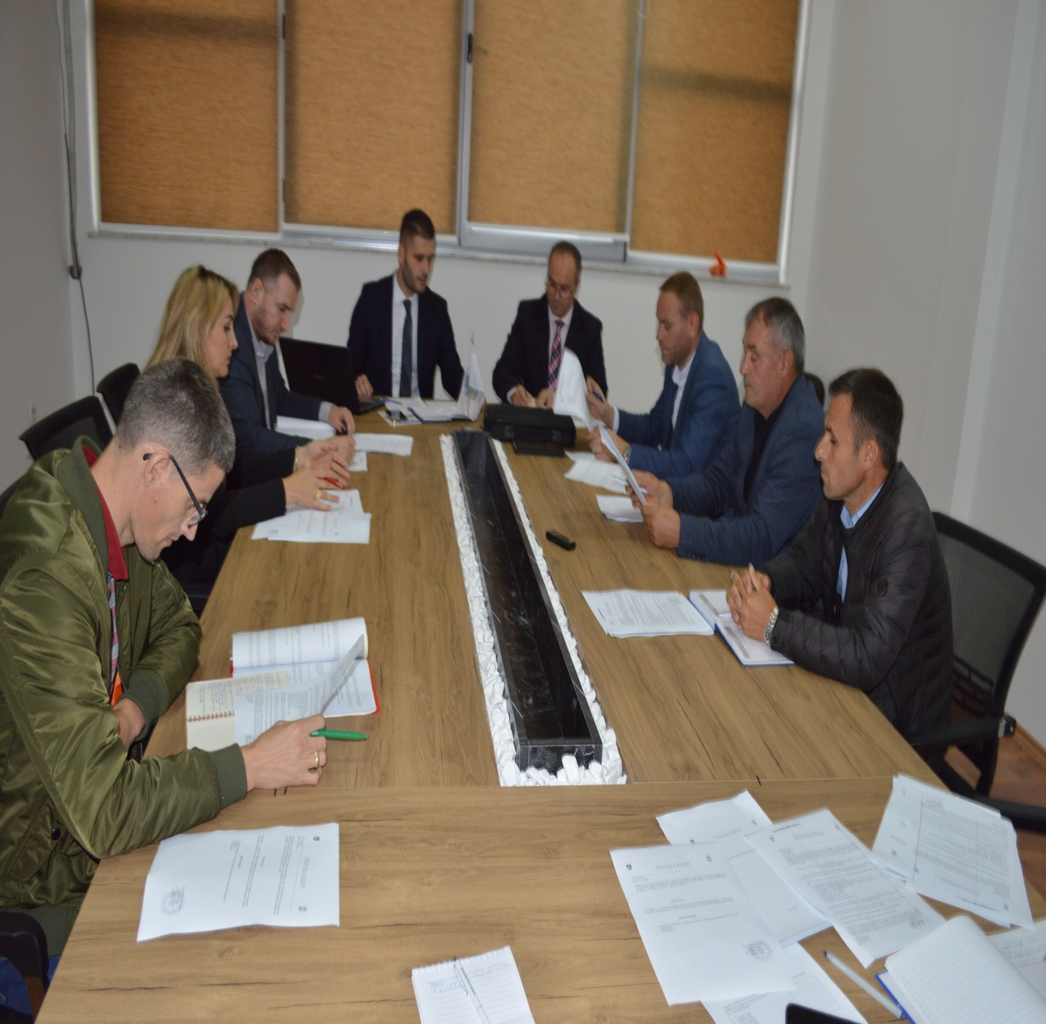

 

Republika e Kosovës Komuna e Malishevës

Nr.227. 14.10.2022 Zyra për Informim kk.rks-gov.net/malisheve

Në Fushë Arrëz, zbulohet pllaka me emrat e 15 maturantëve të komunës së Malishevës që vdiqën tragjikisht 18 vite më parë.

Malishevë- Fushë Arrëz, 14 tetor

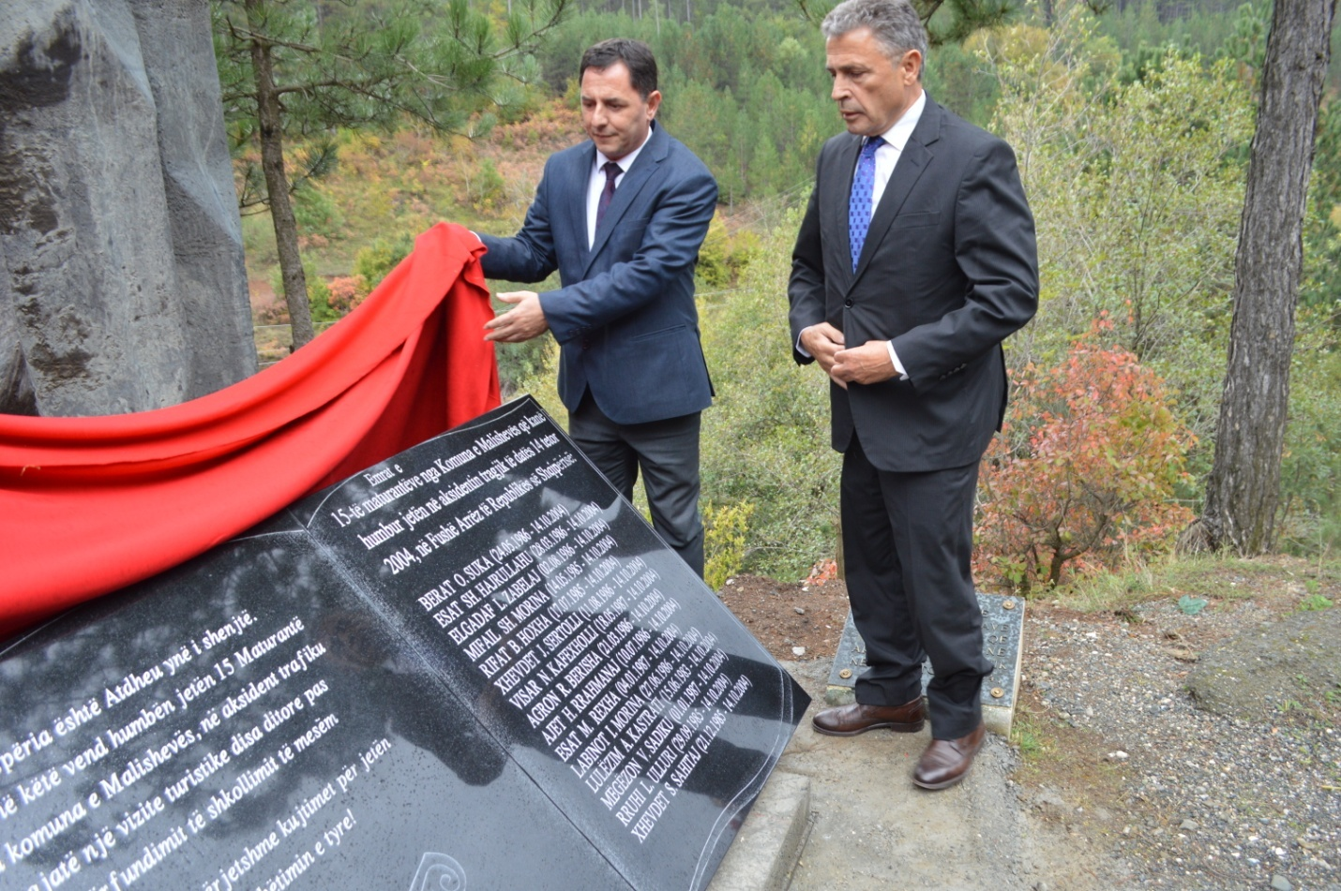

Sot, nën përkujdesjen e kryetarit të Komunës së Malishevës, z. Ekrem Kastrati dhe kryetarit të Bashkisë së Fushë Arrëzit, z. Fran Tuci, dhe në prani të ambasadorit të Kosovës në Shqipëri, z. Skender Durmishi, gjithashtu të familjarëve, profesorëve dhe shokëve të gjeneratës së 15 maturantëve, drejtuesve të institucioneve të Komunës së Malishevës dhe Bashkisë Fushë Arrëz, dhe qytetarëve të shumtë, u shënua 18 vjetori i vdekjes tragjike të 15 maturantëve të Komunës së Malishevës.

Në një fjalë përkujtimore, kryetari i Komunës së Malishevës, Ekrem Kastrati, tha se, data 14 tetor, është data më e dhimbshme për Komunën e Malishevës, pasi në këtë datë të vitit 2004, 15 maturantë të komunës së Malishevës humbën jetën tragjikisht në Fushë Arrëz, gjatë kthimit nga ekskursioni në Shqipëri. Kjo ngjarje, njëherësh shënon edhe ngjarjen më tragjike në Kosovën e pasluftës, ku i gjithë kombi shqiptar atë ditë në të gjithë botën ishte i pikëlluar nga ky lajm i hidhur dhe lotët nuk kishin të ndalur, zemrat ishin të thyera, e dhimbja ishte shumë e madhe, jo vetëm për familjet e maturantëve por për të gjithë bashkëkombësit, tha kryetari Kastrati.

Po ashtu, kryetari Kastrati tha se, sot në 18 vjetorin e vdekjes së tyre jemi të mërzitur dhe bashkë ndjejmë dhembjen me familjaret e tyre, dhe me të gjitha familjet e personelin arsimor, dhe gjeneratën e maturantëve, të cilët pësuan 18 vjet më parë duke na lënë me kujtimet e hidhura.

Në cilësinë e Kryetarit të Komunës së Malishevë, kryetari Kastrati, shprehi mirënjohjen të thellë për angazhimet dhe kujdesin intensiv për autoritetet e shtetit amë shqiptar, me theks te veçante atyre shëndetësore, të cilat u angazhuar dhe i dolën në ndihmë nxënësve, personelit arsimor, familjeve dhe institucioneve të komunës së Malishevës për të përballuar sa më lehtë pasojat tragjike të atij aksidenti.

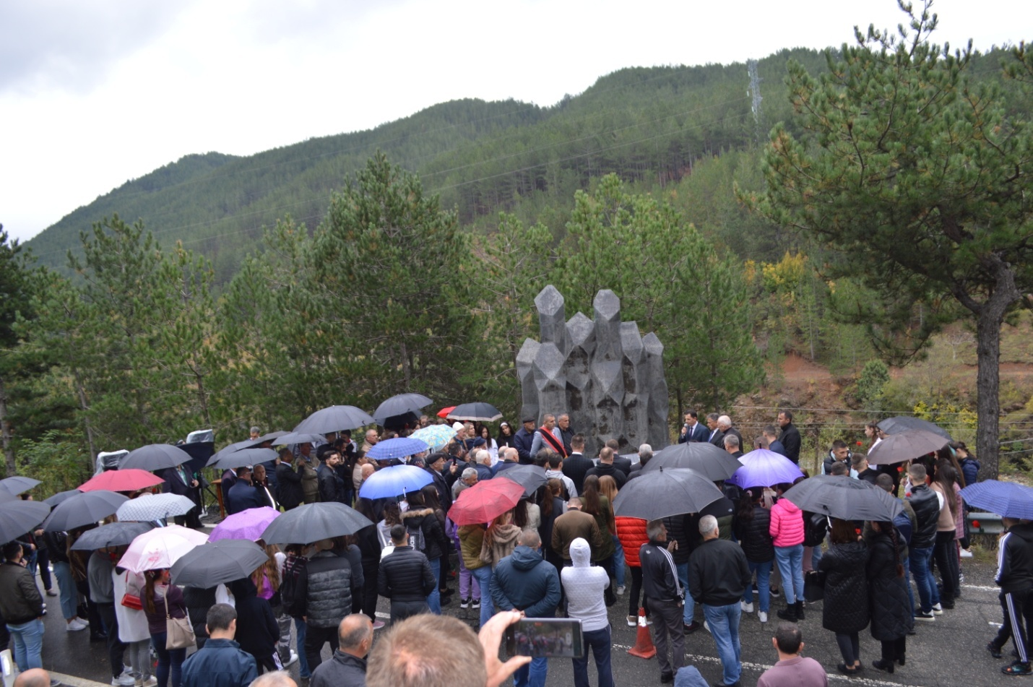

Ndërsa, kryetari i Bashkisë së Fushë Arrëzit, Fran Tuci, në një fjalë përkujtimi mes tjerash tha se, dy bashkitë tona janë të lidhura ngushtësisht me datën 14 tetor, por të vendosura që të kujtojnë pareshtur këtë udhëtim të maturantëve, i cili u shndërrua në ngjarje tragjike për gjithë kombin shqiptar, duke mbetur pa 15 maturantë, të cilët sot i takojnë historisë së arsimit shqip dhe është ngjarje që kombin shqiptar e forcon drejt rrugës së aspiratave tona kombëtare.

Ndërsa, ambasadori i Kosovës në Shqipëri, z. Skender Durmishi, ka shprehur mirënjohjen për të gjitha autoritetet shtetërore në Shqipëri dhe Kosove, të cilët përkrahen institucionet lokale të asaj kohe, për të lehtësuar pasojat e aksidentit tragjik të 14 tetorit të vitit 2004.

Edhe drejtoresha për Arsim dhe Edukim, Arbëreshë Krasniqi në një fjalë rasti tha se, Komuna e Malishevës dhe Bashkia e Fushë Arrëzit do të angazhohen që kujtimi për 15 maturantët mos të mbetet një kujtim kalendarik por të jetë një komunikim i jetësuar në projekte konkrete për zhvillimin e arsimit, kulturës, sportit, ekonomisë, turizmit dhe projekteve të tjera, të cilat na bëjnë të jemi më afër njëri tjetrit për të mirën e kombit tonë.

Gjithashtu, nga një fjalë rasti mbajtën edhe përfaqësues të profesorëve që përjetuan aksidentin tragjik si dhe një përfaqësues i familjarëve të maturantëve që humbën jetën më 14 tetor të vitit 2004.

Të gjithë maturantët që humbën jetën në këtë tragjedi, janë varrosur në “Lëndinën e Lotëve” afër lagjes së Gurit në Malishevë, ku gjithashtu sot nënkryetari i Komunës së Malishevës, Vesel Krasniqi bashkë me drejtorë tjerë komunal dhe përfaqësues të institucioneve lokale kanë bërë nderime dhe homazhe.

Në kujtim të 15 maturantëve, në vendin e aksidentit, me iniciativë të kryetarit Kastrati, Komuna e Malishevës në bashkëpunim me Bashkinë Fushë Arrëz, të cilët edhe i falënderojmë shumë, u bë e mundur ngritja e pllakës përkujtimore ku janë të gdhendur të gjithë emrat e 15 maturantëve: Berat Suka, Esat Hajrullahu, Elgadaf Zabelaj, Mifail Morina, Rifat Hoxha, Xhevdet Sertolli, Visar Kafexholli, Agron Berisha, Ajet Rrahmanaj, Esat Rexhaj, Labinot Morina, Lulzim Kastrati, Megzon Sadiku, Rruhi Ulluri dhe Xhevdet Sahitaj.

Në këtë ngjarje tragjike të kombit tonë, po ashtu, fatkeqësisht humbi jetën edhe një qytetar shqiptar, dhe u lënduan edhe 30 nxënës të tjerë maturantë, dy mësimdhënës dhe shoferi i autobusit që sot e kësaj dite bartin mbi supet e tyre pasojat e tmerrshme të aksidentit dhe ndarjen nga shokët e tyre, të cilët i humbën përgjithmonë por nuk i harruan e nuk i harrojnë për asnjë moment.

Lavdi jetës dhe veprës së tyre jetësore! Qofshin të paharruara kujtimet për 15 maturantët tanë.

